**Escuela Telesecundaria núm. 149**

**C.C.T. 10DTV149U**

**Asignatura:** Lengua materna español.

**Actividad:** El árbol lector

**Proposito:**

*Lograr que los estudiantes muestren interés por la lectura de diferentes tipos de textos.

*Mejorar la comprensión lectora, mediante la lectura.

**Inicio:** Invitar los estudiantes que realicen una busqueda en su casa de textos en campañia de algún familiar.

**Desarrollo:** Seleccinar el que sea de su agrado , leerlo en voz alta a un familiar.

Contestar las preguntas; ¿De qué trató?, ¿qué fue lo que más te gustó?, ¿qué te parecio desagradable del texto?, ¿te pareció sencilla o complocada la lectura?, ¿por qué?

**Cierre:** Completa la siguiente ficha y construye tú árbol lector, usando tu creatividad y recursos disponibles..

**Recursos:** Diferentes tipos de textos, hojas blancas o recicladas, pegamento, tijeras, lapiceros y marcadores.

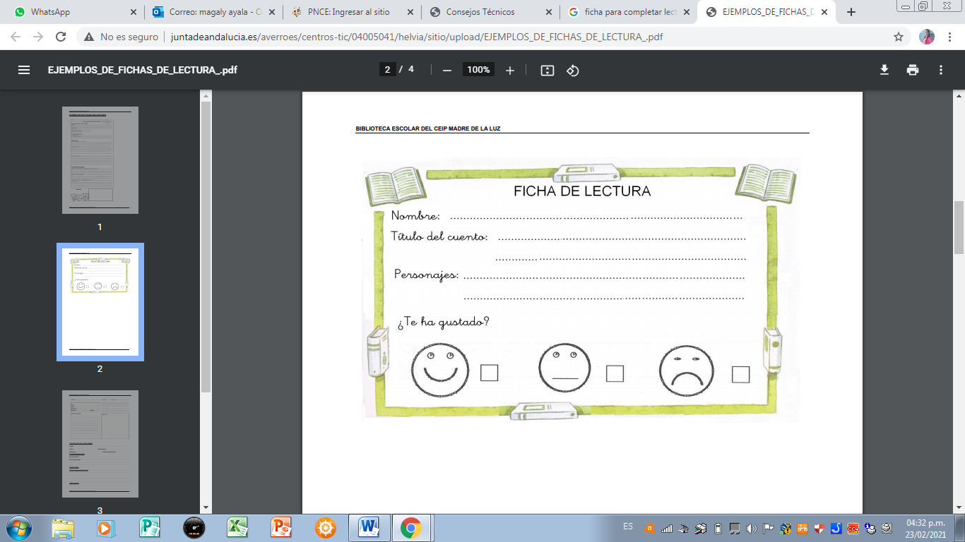

Fecha: _______________________________________________________________

Nombre del alumno: ____________________________________________________

Título del texto: ________________________________________________________

Tipo de texto: _________________________________________________________

¿De qué trató? ________________________________________________________

¿Qué fue lo que más te gustó? ____________________________________________

¿Qué te parecio desagradable del texto? ___________________________________

¿Te pareció sencilla o complocada la lectura? ________________________________

¿Por qué? ____________________________________________________________

